**. Sous tâche 1 : Etude du système existant**

**Système FM**

**A propos de la radio FM**

**FM (Frequency Modulation)** est le mode de diffusion analogique dans lequel l’onde radio transporte tel quel le son sous forme de signal électrique.

Bande de fréquences 87.5 Mhz - 108Mhz

Consiste à moduler en fréquence une porteuse par signal en bande de base.

**Système FM existant au bénin**.

Source ORTB : Le Bénin dispose de plusieurs radios notamment les radios publiques et les radios privées. Nous avons 6 radios publiques dont 4 appartiennent à l’Office de Radiodiffusion et Télévision du Bénin, 2 radios externes. (Source ORTB visite) et 18 radios privées.

Les radios publiques sont gérées par l’Office de Radiodiffusion et Télévision du Bénin (ORTB) qui dispose d’un centre de transmission où se fait la collecte des chaines radios et de 35 centres d’émission pour la diffusion répartis sur le territoire. Elles diffusent à l’échelle du territoire, donc disposent d’un grand réseau.

Les radios privées (à but commerciale ou communautaire) n’ayant pas une très grande couverture géographique (elles visent des zones ou régions précises) disposent d’un centre pour la production, le traitement et la diffusion des signaux.

Néanmoins, certaines radios privées telles que Frissons, se servent du centre de diffusion de l’ORTB pour la diffusion de leurs programmes.

Toutes ses radios disposent chacune d’une fréquence d’émission qui leur permet de diffuser leurs programmes pour une couverture donné. Les assignations des fréquences radios se font par la HAAC. La bande de fréquence retenue selon ?? est : 87.5 Mhz - 108Mhz.

**Architecture générale du réseau FM (**voir visio)

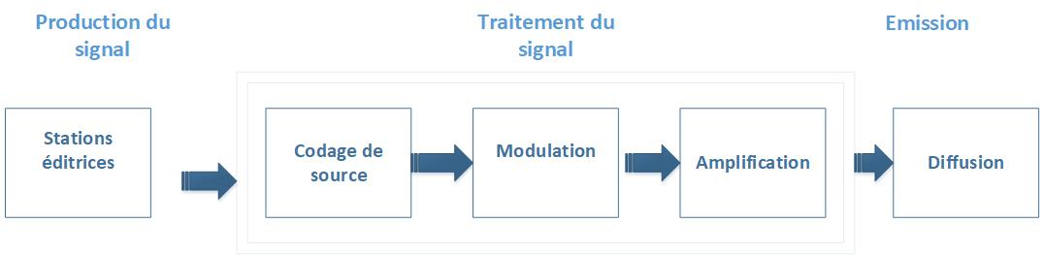

**Description**

Le réseau FM au Bénin présente trois grandes parties :

* **Production du signal**

Toutes les chaînes éditrices disposent d’un centre ou d’un service de production où les programmes radios sont produits. Les composantes de la production sont : émission, débats, journal, musique…

* **Traitement du signal**

Les signaux reçus des stations éditrices subissent les opérations de codage, de modulation et d’amplification.

* **Diffusion du signal** : Les signaux traités sont ensuite rayonnés de manière à couvrir une zone ou une région donnée.

**Architecture détaillée du réseau FM (**voir visio)

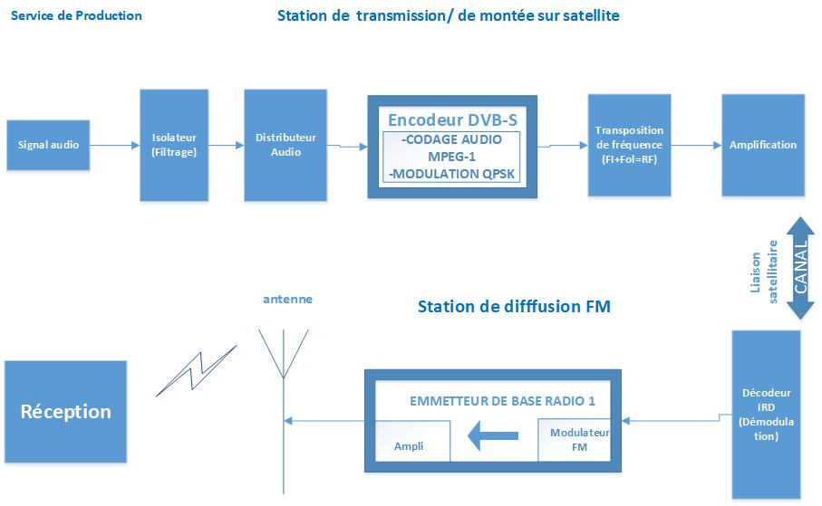

(Cas de la radio nationale ORTB disposant de plusieurs stations d’émissions a grande couverture).

**Description**

**Station de transmission**

Les programmes des chaînes de production radio sont d’abord produits puis collectés au niveau du service de production.

Un filtrage est effectué sur les services radios suivi d’un codage audio MPEG-1 puis d’une modulation QPSK.

A La sortie du modulateur, on obtient un signal à fréquence intermédiaire qui est ensuite transposé à une fréquence radio RF (fréquence d’émission du satellite) puis amplifié avant d’être envoyée par satellite (pour les stations lointaines) ou faisceau hertziens (stations proches) aux stations émettrices.

La station est équipée de :

* 01 isolateur dont le rôle est de débarrasser le signal des parasites
* 01 Distributeur Audio ayant plusieurs sorties permettant d’écouter le son à envoyer sur un haut-parleur et d’autre part de l’envoyer pour sa transmission
* 01 encodeur DVB-S : intégrant un codeur MPEG-1 et un modulateur QPSK
* 01 transposeur qui permet de réaliser la transposition de fréquence RF.
* 01 bloc d’amplification de puissance
* 01 système d’antennes : Le signal en sortie est envoyé via une antenne d’émission au satellite.

**Station de diffusion**

La diffusion est caractérisée par un réseau de stations émettrices installés de manière à couvrir l’ensemble d’une zone ou région donnée.

Chaque station émettrice reçoit via un receveur qui démodule et décode le signal en Basse Fréquence.

Le signal en sortie du receveur est à nouveau modulé en FM (porté à la fréquence d’émission) et amplifié par l’émetteur.

Enfin le signal Haute Fréquence obtenu est alors envoyé au réseau d’antennes pour sa diffusion.

Chaque station est équipée de :

* 01 un système de réception : constitué d’une parabole de réception et d’un IRD (Integrated Receiver Decoder)
* 01 émetteur de base : constitué d’un modulateur et d’un bloc d’amplification de puissance
* 01 système d’antennes : Le signal radio électrique en sortie de l’émetteur est envoyé vers le réseau d’antennes qui assure son rayonnement après l’avoir converti en onde électromagnétique.

Il est important que de dire que la diffusion FM se fait en mode MFN (Multiple Frequency Network). C’est-à-dire que les stations émettrices diffusent avec différentes fréquences d’émission.

**Système TNT existant au Bénin**